María José De Santiago Arriola

4B

Ciclo celular

Prof.: Daniel Rojas Tapia

Fase G1 | Fase s | Fase g2 | Fase M | Fase g 0
La fase G1 es el periodo del ciclo celular que abarca desde que termina la fase M hasta que comienza la fase S.  Durante la fase G1 la célula comprueba las condiciones externas e internas y decide si continuar con el ciclo celular o no.  En un organismo metazoo, el avance del ciclo celular está condicionado por señales externas, como adhesión, factores tróficos o mitógenos, entre otros, que emiten otras células del organismo. | En la fase S, la célula sintetiza una copia completa del ADN en su núcleo.  También duplica una estructura de organización de micro túbulos llamada centrosoma.  Los  centrosomas ayudan a separar el ADN durante la fase M. | En la fase G2 se acumulan progresivamente aquellas moléculas cuyas actividades serán necesarias durante la fase M.  Tradicionalmente se ha considerado como un estado de tránsito entre las fases S y M.  Durante esta etapa, sin embargo, se comprueba si ha habido errores durante la replicación del ADN y si se ha producido su duplicación completa. | La fase M supone la división de una célula en dos células hijas.  Conlleva una serie de procesos encaminados a repartir los componentes celulares sintetizados durante las fases anteriores del ciclo celular, destacando el ADN duplicado en la fase S, entre las dos células hijas resultantes de una forma generalmente equitativa.  La fase M se divide en procesos que corren paralelos: mitosis con las etapas profase, metafase, anafase, telofase y la citocinesis. | La fase G0 es una de los estados por los que pasa la célula durante el ciclo celular. A diferencia del resto de fases, por la fase G0 solo pasan ciertas células.  Se relaciona con el estado post-mitótico y se le puede considerar una súbase de la fase G1, ya que se da entre las fases G1 y S, antes del punto de no retorno que obliga a las células a completar el ciclo celular tras entrar en fase S.
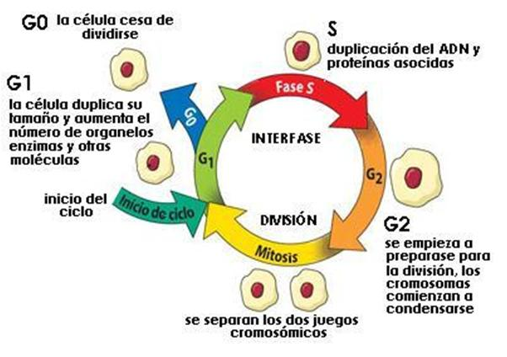

NA. (2008). La célula.8. 2017, de Atlas de histologia Vegetal y Animal Sitio web: https://mmegias.webs.uvigo.es/5-celulas/8-g2.php

